# Testes e conclusão

**Aluno:** Taglys Henrique Costacurta de Oliveira  
**RGM:** 30886406  
**Disciplina:** Projeto Integrador Transdisciplinar em Engenharia de Software II  
**Tema:** Sistema de Ordem de Vendas em ABAP **Etapa:** 4 Testes e Conclusão   
**Repositório GitHub:** <https://github.com/taglyscostacurta/servico-odata-backend-abap>

Esse documento tem o objetivo de validar o funcionamento do sistema de Ordem de vendas, garantindo que as operações do CRUD funcionem corretamente, conforme os requisitos definidos nas etapas anteriores.  
Os testes foram realizados por meio do **SAP Gateway Client (/IWFND/GW_CLIENT)**.

## Cenários de Teste

**Criação de Ordem de Venda (POST)**  
Registro criado com sucesso (HTTP 201).  
✅ Funcionou conforme esperado.

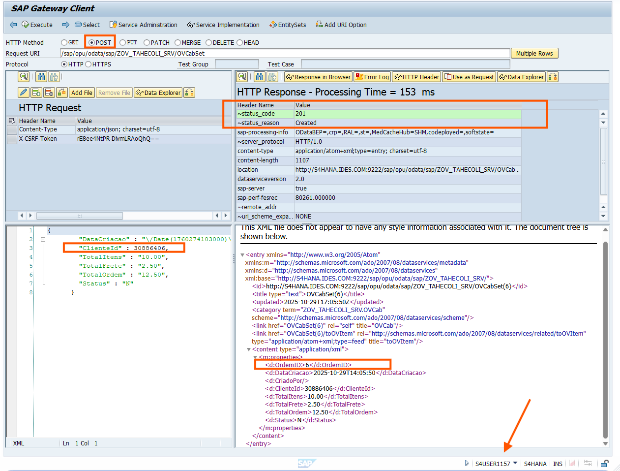

**Evidencia de criação na tabela**Username é o meu usuario, no caso o usuario que criou a ordem, data do teste(29.10.2025)  
pega user, data, e faz incremento automatico de ID

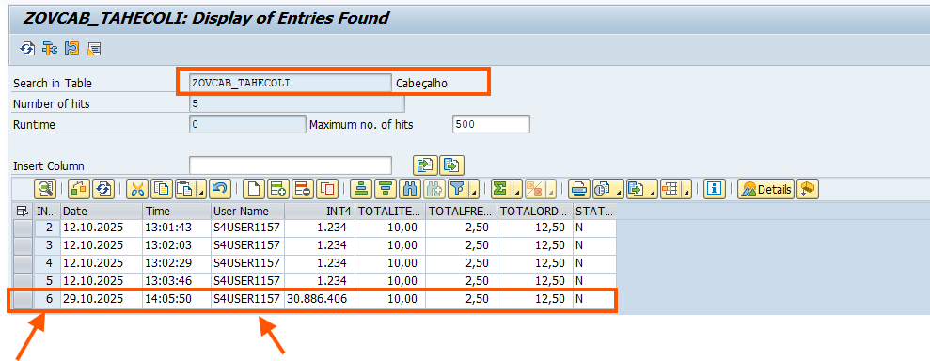

**Consulta de Ordens (GET_ENTITYSET)**

Listagem de todas as ordens registradas.

Retornar lista em formato JSON (HTTP 200).

✅ Sucesso.

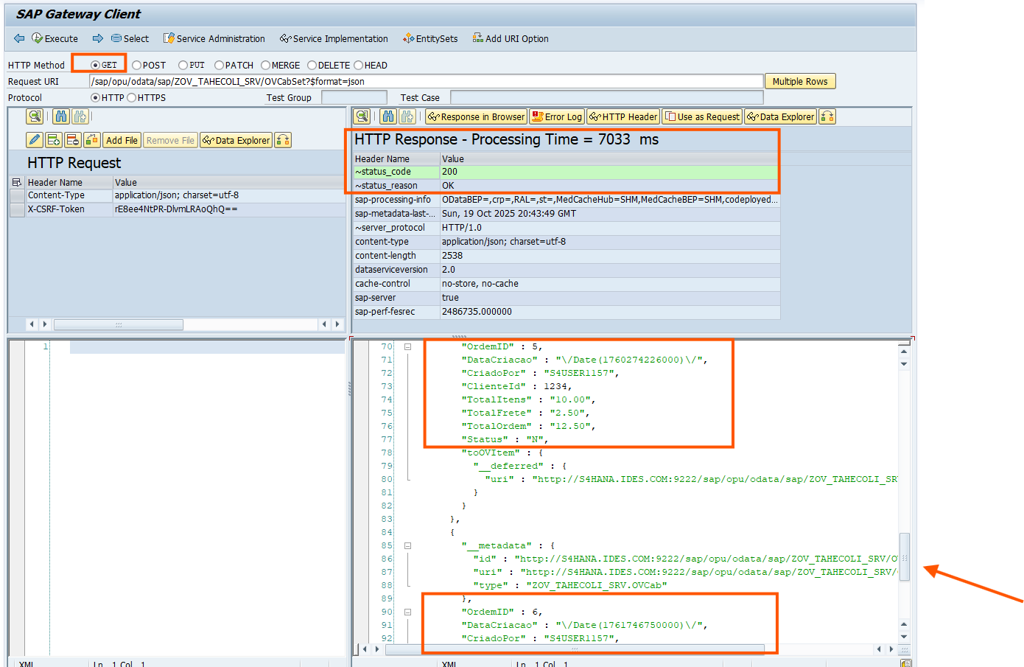

No print acima mostro o ultimo item criado, mas destaco também a barra de rolagem,para evidenciar que tenho outras ordens na busca, mas nao cabe na tela de exibição.

**Consulta de Ordem Específica (GET_ENTITY)**

Consulta detalhada de uma ordem com seus itens.

Objetivo: Retornar dados completos da ordem e associação com itens.

✅ Sucesso.

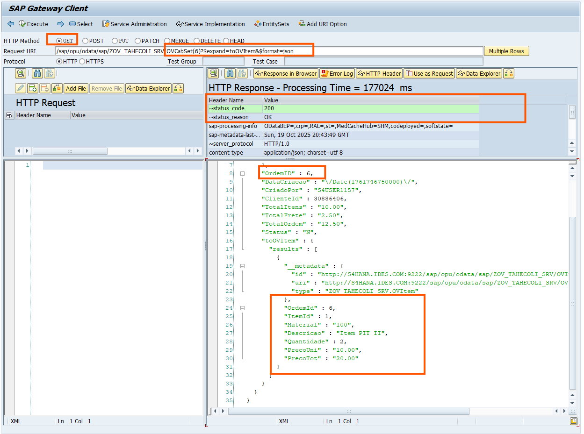  
No print podemos ver a busca pela ordem de Vendas id = 6 e seus respectivos itens, nesse caso apenas o item 1 “Item PIT II”  
Campo de relacionamento é **OrdemID**  
  
Segue print da tabela de itens no banco de dados para validação.

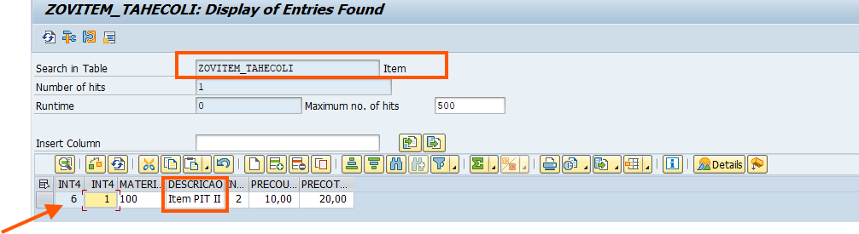

**Atualização de Ordem (UPDATE_ENTITY)**

Alteração de dados da ordem (ex: cliente, data, valor).

Registro atualizado e salvo corretamente (HTTP 204).

✅ Sucesso.

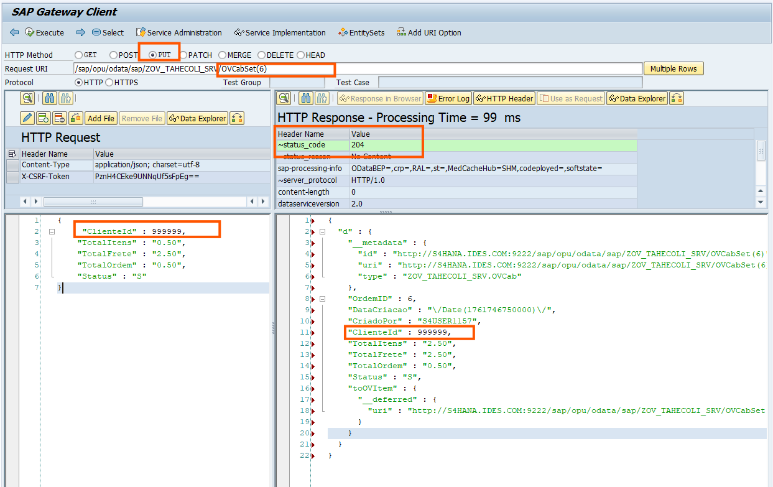

Foi alterado o id do cliente para 999999, podemos ver evidencia da alteração na tabela.  
Essa ordem de venda foi a mesma criada no teste de create que esta no print logo a cima com o ID = 6.  
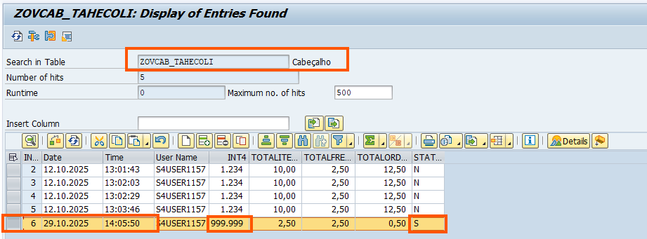

|  |
| --- |
|  |

|  |
| --- |
| **Exclusão de Ordem (DELETE_ENTITY)** |

Remoção de uma ordem existente.

Registro removido com sucesso (HTTP 204).

✅ Sucesso.

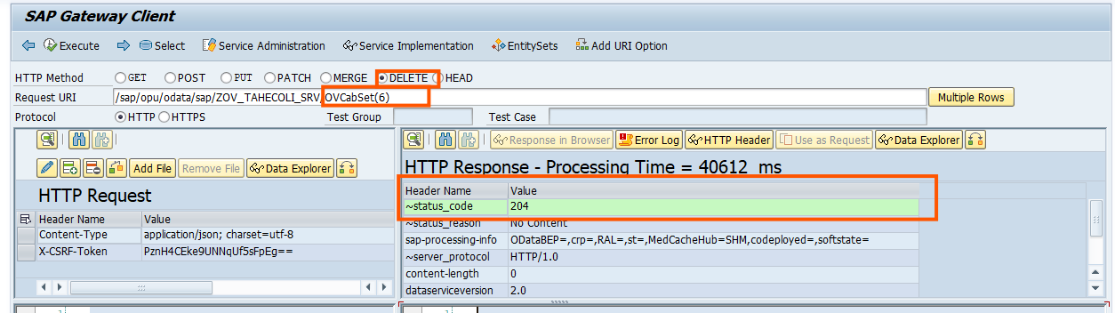  
  
Exclusão feita com sucesso!  
Para confirmar podemos ver na tabela, o registro foi deletado e o numero de registros da tabela tbm diminuiu de 5 para 4 como podemos ver em prints anteriores.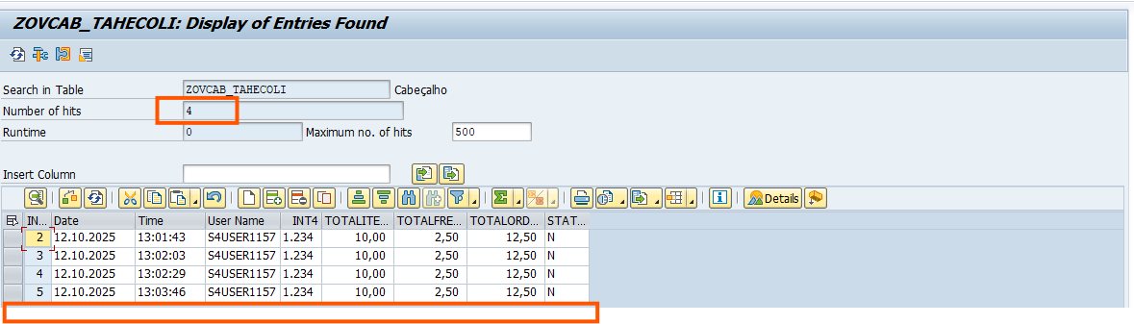

## Avaliação dos Resultados

Todos os testes que foram realizados, apresentaram **resultados satisfatorios,** com as operações executadas conforme o esperado.  
  
O sistema se mostrou funcional, atendendo integralmente aos requisitos de um fluxo de controle de ordem de vendas.

## Melhorias Futuras

Gostaria de deixar claro que tenho ciencia de que temos pontos a melhorar, e como sugestao poderiam ser adicionadas:  
  
- Interface Fiori para o consumo visual do serviço.

- Mensagens de retorno (no desenvolvimento do projeto eu criei entidades para armazenar as mensagens que em uma oportunidade futura seria interessante implementalas, e seriam mostradas na interface frontend Fiori apos cada operação do CRUD).

## Conclusão

O projeto alcançou plenamente seus objetivos, integrando modelagem de dados, desenvolvimento back-end e testes funcionais de forma estruturada e coerente. A solução proposta demonstra domínio dos conteúdos abordados nas disciplinas do curso, refletindo a aplicação prática dos conceitos de Engenharia de Software em um cenário real.

A escolha de desenvolver o sistema no ambiente SAP, utilizando ABAP e OData, foi motivada pela experiência profissional e afinidade técnica com esse ecossistema. O tema — controle e gestão de ordens de venda — foi selecionado por representar uma funcionalidade essencial e recorrente nos processos empresariais, o que reforça a relevância prática do projeto.

Com isso, o trabalho não apenas consolida o aprendizado teórico, mas também demonstra a capacidade de aplicar boas práticas de desenvolvimento, organização de código e documentação, alinhadas às demandas do mercado corporativo.

## Versionamento

Criei um repositorio no github para que seja possivel ver os objetos criados e outros detalhes, e também envidenciar a execução do projeto.  
O projeto foi feito em um ambiente de teste, sem nenhum problema de ser compartilhado por isso estarei subindo todo o pacote que contem todos os objetos criados.

